
SEMESTER I 2020/2021

FACULTY OF SOCIAL SCIENCES AND
HUMANITIES

PENYEBARAN BERITA PALSU

KOD KURSUS : UHIS1022
KURSUS : FALSAFAH DAN ISU SEMASA
SEKOLAH : SEKOLAH KOMPUTERAN
FAKULTI : FAKULTI KEJURUTERAAN
NO. SEKSYEN : 73
NAMA PENSYARAH : DR. ABDUL HALIM B. ZULKIFLI
NAMA & NO. MATRIK :
NAMA | NO. MATRIK | NO. TELEFON
- NUR IRDINA ALIAH BINTI ABDUL WAHAB | A20EC0115 | 013-7230613
- NURARISSA DAYANA BINTI MOHD SUKRI | A20EC0120 | 014-8690398

ISI KANDUNGAN

1. PENGENALAN 2
2. OBJEKTIF KAJIAN 4
3. LOKASI KAJIAN 5
4. RASIONAL KAJIAN 6
5. KEPENTINGAN KAJIAN 7
6. METODOLOGI 8
6.1. KAJIAN SOAL SELIDIK 8
6.2. BORANG SOAL SELIDIK 8
6.3. INSTRUMEN KAJIAN 9
6.4. PROSEDUR KAJIAN 9
7. MASALAH KAJIAN 10
7.1. SEBELUM KAJIAN 10
7.2. SEMASA KAJIAN 13
7.3. SELEPAS KAJIAN 17
8. CADANGAN PENYELESAIAN 18
9. KESIMPULAN 22
10. RUJUKAN 23
LAMPIRAN 24

PENGENALAN
Berita palsu adalah maklumat tidak benar yang dipaparkan sebagai berita (Higdon dan Nolan, 2020). Penulisan dan penyebaran berita palsu selalunya bertujuan untuk menjejaskan reputasi seseorang atau sebuah entiti dan mengaut keuntungan daripada hasil pengiklanan (Schlesinger dan Robert, 2017). Penyebaran berita palsu telah meluas seiring peningkatan penggunaan media sosial terutamanya ‘Facebook’, ‘Whatsapp’ dan ‘Twitter’. Aktiviti ini makin kerap berlaku dalam kalangan masyarakat di Malaysia dengan wujudnya polarisasi politik, ‘post-truth politics’, ‘confirmation bias’ dan algoritma media sosial (Borney dan Nathan, 2018). Berita ini kebiasaannya disebarkan ketika berlakunya peristiwa yang penting bagi masyarakat. Sebagai contoh, pandemik COVID-19 atau pilihan raya, sehingga terdapat pihak yang menyebar maklumat tidak sahih dengan tajuk utama yang menjadi umpan klik (Hunt dan Elle, 2016).
Menteri Komunikasi dan Multimedia Datuk Saifuddin Abdullah menyatakan bahawa kerajaan akan terus komited menangani dan mengenal pasti sebarang laporan berita palsu melalui undang-undang sedia ada seperti Kanun Keseksaan (Akta 574), Akta Mesin Cetak dan Penerbitan 1984 (Akta 301) dan Akta Komunikasi dan Multimedia 1998 (Akta 588) dalam usaha mengekang penyebaran berita tidak benar di Malaysia (Hasimi Muhamad, 2020). Kegiatan penyebaran berita palsu makin berleluasa kesan daripada era pandemik COVID-19. Setakat 9 November 2020, terdapat 274 kertas siasatan berita palsu berkaitan COVID-19 dibuka Polis Diraja Malaysia (PDRM) dan Suruhanjaya Komunikasi dan Multimedia Malaysia (SKMM) di mana 35 kes telah didakwa di mahkamah (Mohd Nasaruddin dan Fahmy Rosli, 2020).
Antara usaha Kementerian Komunikasi dan Multimedia (KKMM) dalam membendung masalah penyebaran berita palsu adalah melalui agensi-agensi seperti RTM, Jabatan Penerangan (JAPEN) dan SKMM serta Bernama menggunakan platform masing-masing untuk memberikan maklumat yang tepat dan tulen dengan mengedarkan risalah berkaitan Covid-19 dalam pelbagai bahasa termasuk bahasa Iban dan Kadazan (Amir Abd Hamid, n.d.). Justeru, masyarakat diingatkan supaya memeriksa dahulu sebelum menyebarkan sebarang berita yang diragui kesahihannya bagi mengelakkan panik yang menggugat ketenteraman awam.
Berhubung masalah ini, kumpulan kami bertekad melakukan kajian berkaitan berita palsu yang masih berleluasa di media sosial dalam kalangan masyarakat Malaysia walaupun dalam keadaan sedar atau tidak sedar.

OBJEKTIF KAJIAN
  - Mengenal pasti masalah penularan berita palsu dalam kalangan masyarakat.
  - Mengenal pasti faktor penularan berita palsu dalam kalangan masyarakat yang sedar dan tidak mempunyai kesedaran.
  - Mengenal pasti faktor bagi masyarakat yang tahu kesan penyebaran berita palsu tetapi tidak mengaplikasikannya dalam kehidupan harian.
  - Menganalisis langkah dan cadangan penyelesaian daripada pihak berkuasa dan pengkaji ke atas kesalahan penyebaran berita palsu.

LOKASI KAJIAN
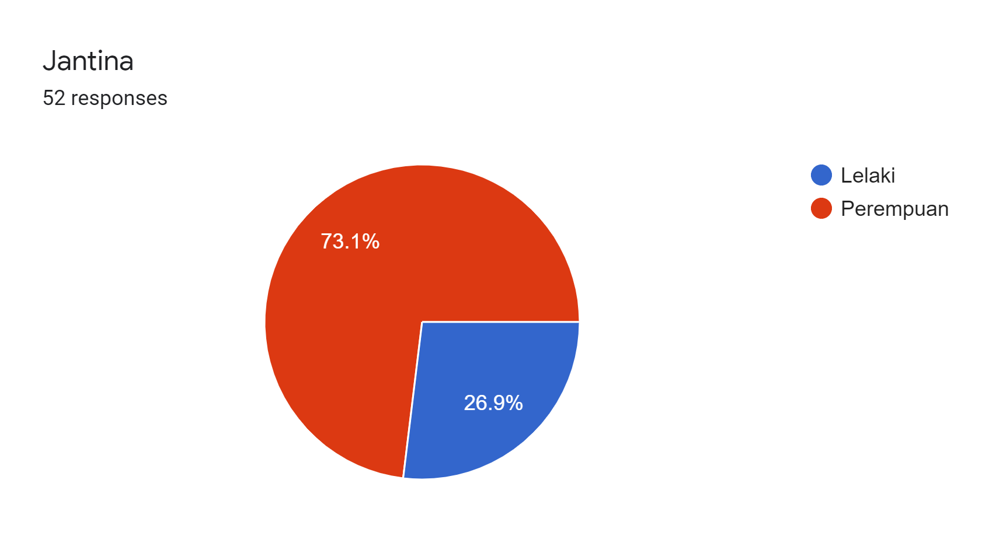
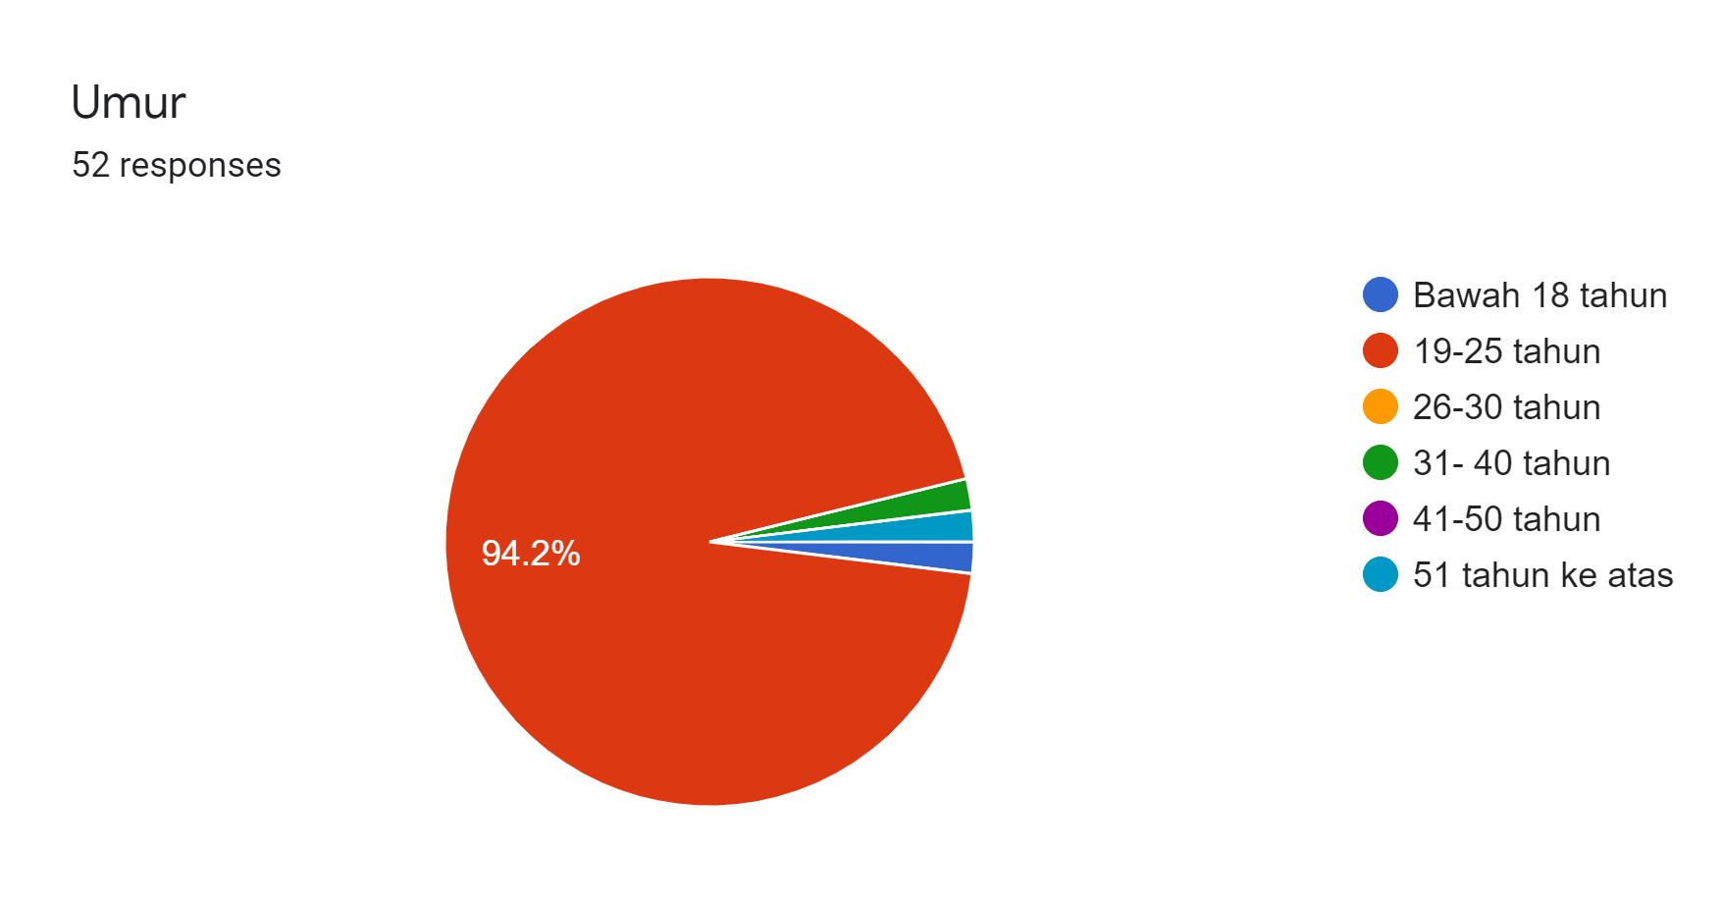

Rajah 1: Carta Pai Demografi Responden
Kajian ini dijalankan di sekitar Universiti Teknologi Malaysia, Skudai Johor. Berdasarkan Rajah 1, carta pai menunjukkan demografi responden di lokasi kajian dijalankan iaitu 73.1% daripada 52 responden adalah perempuan manakala minoriti 26.9% responden adalah lelaki. Selain itu, majoriti responden kajian ini berumur di antara 19 hingga 25 tahun (94.2%) kerana borang kaji selidik ini diedarkan kepada kebanyakan pelajar di Universiti Teknologi Malaysia (UTM).

RASIONAL KAJIAN
Kajian ini dijalankan kerana laporan daripada Suruhanjaya Komunikasi Multimedia Malaysia (MCMC) mendapati 1500 penyebaran berita palsu dan juga menyatakan bahawa 99 peratus penyebaran berita palsu datang dari penduduk tetap Malaysia, dan 1 peratus yang tinggal merupakan rakyat Malaysia yang berimigran di negara Sweden dan Australia (Dr Mazlan Ismail, 2018). Jika masalah ini tidak ditangani, ianya akan memberi kesan yang buruk kepada masyarakat dan juga dapat mengancam kestabilan dan keselamatan negara.
Secara rasionalnya, kajian ini dilakukan untuk memberi didikan kepada pengguna media sosial yang terlibat dalam penyebaran berita palsu sama ada dalam keadaan sedar atau tidak sedar dengan memaparkan statistik yang telah dilakukan oleh pengkaji kajian ini melalui kaji soal selidik. Selain itu, ulasan-ulasan fakta yang ada dapat mengurangkan aktiviti penyebaran berita palsu.Seterusnya, diharapkan juga orang ramai akan turun padang dengan mengambil peranan masing-masing dalam menjayakan kajian ini.

KEPENTINGAN KAJIAN
Kes-kes penyebaran berita palsu tidak lagi kekok didengar oleh masyarakat kini, penggunaan teknologi yang kini tinggi telah menjadi salah satu asbab-asbab berlakunya aktiviti penyebaran berita palsu. Laporan menunjukkan sebanyak 262 kertas siasatan yang membabitkan penyebaran berita dan maklumat palsu setakat 11 Mei 2020. Kementerian Dalam Negeri juga memaklumkan akan Tindakan perundangan Akta Komunikasi Dan multimedia 1998 bagi memastikan kurangnya berlaku aktiviti penyebaran berita palsu dalam media sosial seperti Facebook, Twitter, Instagram, Whatsapp, dan juga Telegram. Langsung memastikan keharmonian dan kesejahteraan rakyat sentiasa terpelihara (Rafidah Mat Ruzki, 2020).
Antara kesan-kesan yang telah dapat dikenalpasti adalah aktiviti penyebaran berita palsu dapat mengundang keselamatan, ekonomi dan politik dalam negara. Tujuan kajian penerokaan ini adalah untuk mengetahui masalah penularan berita palsu di media sosial dalam kalangan masyarakat, memahami faktor yang menyebabkan penyebaran berita palsu di media sosial dalam kalangan masyarakat yang sedar dan tidak sedar dan memahami kaedah memperolehi maklumat yang sahih untuk diaplikasikan dalam kehidupan harian. Tambahan pula, kajian ini bertujuan untuk mengesahkan bagaimana berlakunya penyebaran berita palsu dikaitkan dengan ciri-ciri jantina, umur, kesan, faktor-faktor yang berkaitan dengan pengetahuan am berkenaan penyebaran berita palsu, medium yang boleh mengundang kepada permasalahan dan tindakan pihak berkuasa untuk memastikan penyebaran berita palsu dapat dikurangkan di media sosial sama ada dalam keadaan sedar atau tidak sedar.

METODOLOGI
Dalam sebuah kajian, metodologi adalah prosedur spesifik atau teknik yang digunakan untuk mengenal pasti dan menganalisis maklumat tentang sesuatu topik yang membenarkan pengkaji untuk menilai kesahihan kajian yang dijalankan (Wilkinson, D., & Birmingham, P., 2003). Oleh itu, bahagian ini akan membincangkan tentang reka bentuk kajian, instrumen kajian, sampel dan prosedur kajian.
Justeru itu, kajian yang dijalankan ini bertujuan untuk mengkaji masalah penularan berita palsu dalam kalangan masyarakat, faktor penularan berita palsu dalam kalangan masyarakat yang sedar dan tidak mempunyai kesedaran, faktor bagi masyarakat yang tahu kesan penyebaran berita palsu tetapi tidak mengaplikasikannya dalam kehidupan harian dan menganalisis langkah dan cadangan penyelesaian daripada pihak berkuasa dan pengkaji ke atas kesalahan penyebaran berita palsu. Kajian ini melibatkan masyarakat umum di Universiti Teknologi Malaysia, Johor. Pengumpulan data primer dibuat menggunakan kaedah kuantitatif melalui soal selidik dan dianalisis menggunakan analisis deskriptif melibatkan jadual, carta pai dan graf.

KAJIAN SOAL SELIDIK
Kajian telah dijalankan pada 4 hingga 10 Disember 2020 secara dalam talian dengan menyebarkan borang soal selidik “Google Form” melalui aplikasi media sosial seperti Whatsapp dan Facebook. Seramai 52 responden telah meluangkan masa menjawab soalan yang dikehendaki untuk menjawab objektif dalam kajian ini.

BORANG SOAL SELIDIK
Borang soal selidik yang diedarkan secara dalam talian mempunyai empat bahagian:
- Bahagian A bertujuan untuk mengumpul maklumat tentang profil responden iaitu umur dan jantina.
- Bahagian B bertujuan untuk mengkaji tahap pengetahuan responden tentang masalah penyebaran berita palsu.
- Bahagian C merupakan bahagian ketiga dalam soal selidik ini, ia merangkumi soalan tentang faktor penyebaran berita palsu dalam kalangan masyarakat.
- Bahagian D meminta pandangan responden tentang langkah dan cadangan mengatasi penyebaran berita palsu.

INSTRUMEN KAJIAN
Instrumen adalah alat untuk mengukur yang direka untuk memperoleh data berdasarkan topik kajian sebagai proses mengumpul maklumat seperti tujuan, demografi, pembolehubah kajian dan sebagainya. Dalam kajian ini, instrumen yang digunakan adalah borang kaji selidik dan rujukan.
Kaedah | Instrumen Kajian
Kualitatif | Rujukan perpustakaan dan internet
Kuantitatif | Borang kaji selidik
Jadual 1: Instrumen Kajian

PROSEDUR KAJIAN
Responden diminta untuk mengisi maklumat tentang profil mereka seperti jantina dan umur. Responden juga diminta memberikan pendapat mereka mengikut kategori soalan iaitu masalah dan faktor terhadap penyebaran berita palsu dan juga cadangan bagi mengatasi masalah penyebaran berita palsu. Responden diminta untuk mengisi pilihan jawapan yang diberikan adalah dalam bentuk skala likert antara “Sangat Tidak Setuju atau Tidak Setuju atau Neutral atau Setuju atau Sangat Setuju”.

MASALAH KAJIAN

SEBELUM KAJIAN
Mengkaji isu penyebaran berita palsu dalam kalangan masyarakat.
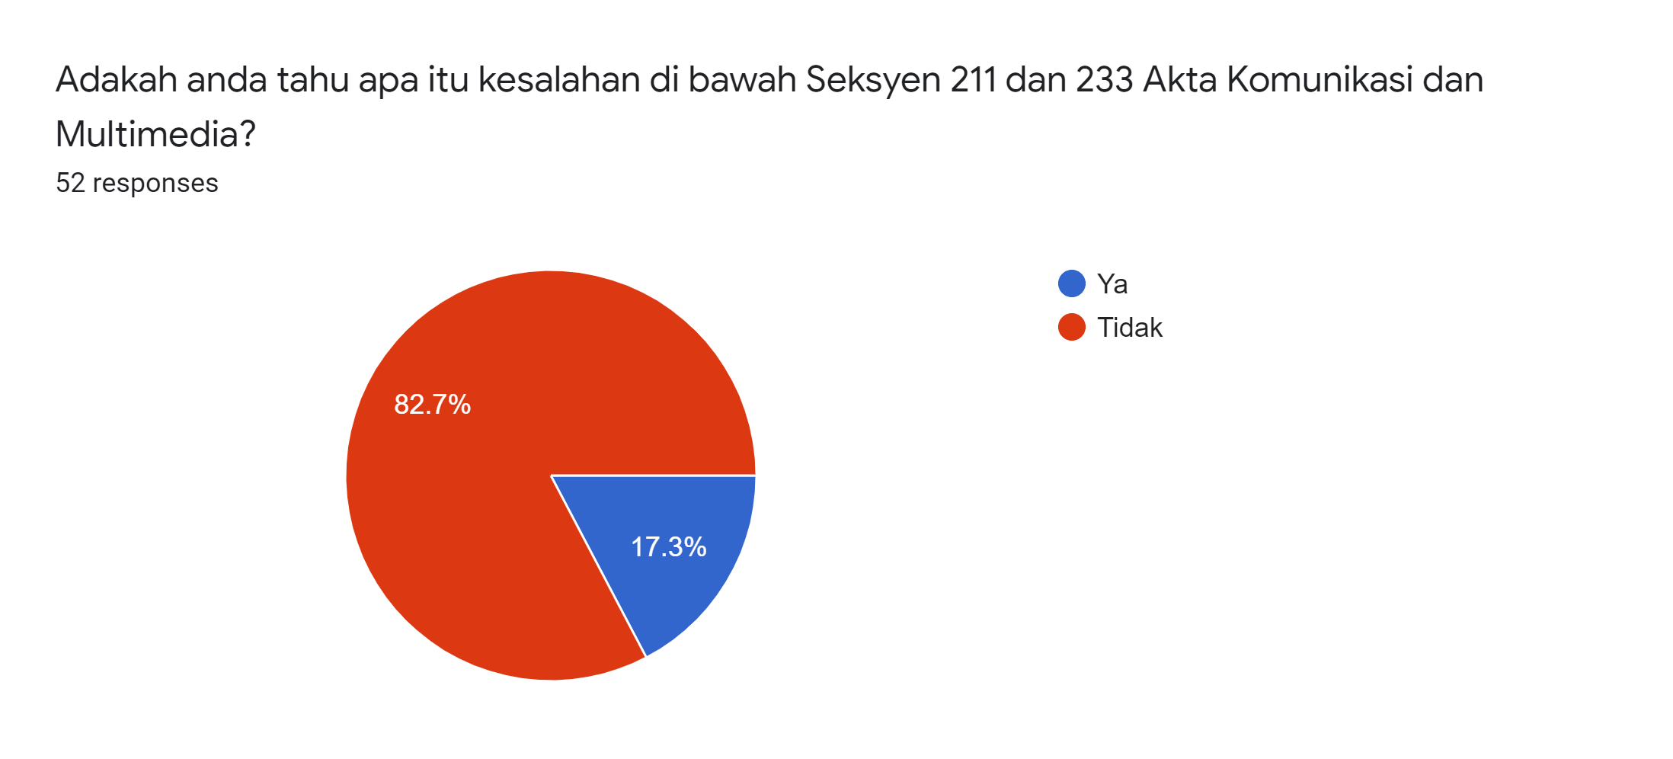
Rajah 2: Carta Pai Pengetahuan Responden Terhadap Undang-Undang Seksyen 211 dan 233 Akta Komunikasi dan Multimedia
Carta pai dalam Rajah 2 menunjukkan majoriti responden iaitu 82.7% tidak mengetahui apa itu kesalahan di bawah Akta 211 dan 233 Akta Komunikasi dan Multimedia. Manakala, 17.3% responden lagi menyatakan mereka tidak mengetahui apa itu akta 211 dan 233 Akta Komunikasi dan Multimedia. Hal ini membuktikan bahawa salah satu punca masalah penyebaran berita tidak benar adalah kerana generasi muda di Malaysia tidak mengetahui undang-undang yang sedia ada di negara ini. Perkara ini menyebabkan sesetengah pihak tidak mengendahkan kesan daripada tindakan mereka menyebarkan maklumat yang tidak benar. Oleh itu, masalah yang yang dihadapi sebelum kajian ini adalah masyarakat yang tidak cakna tentang keparahan isu ini.

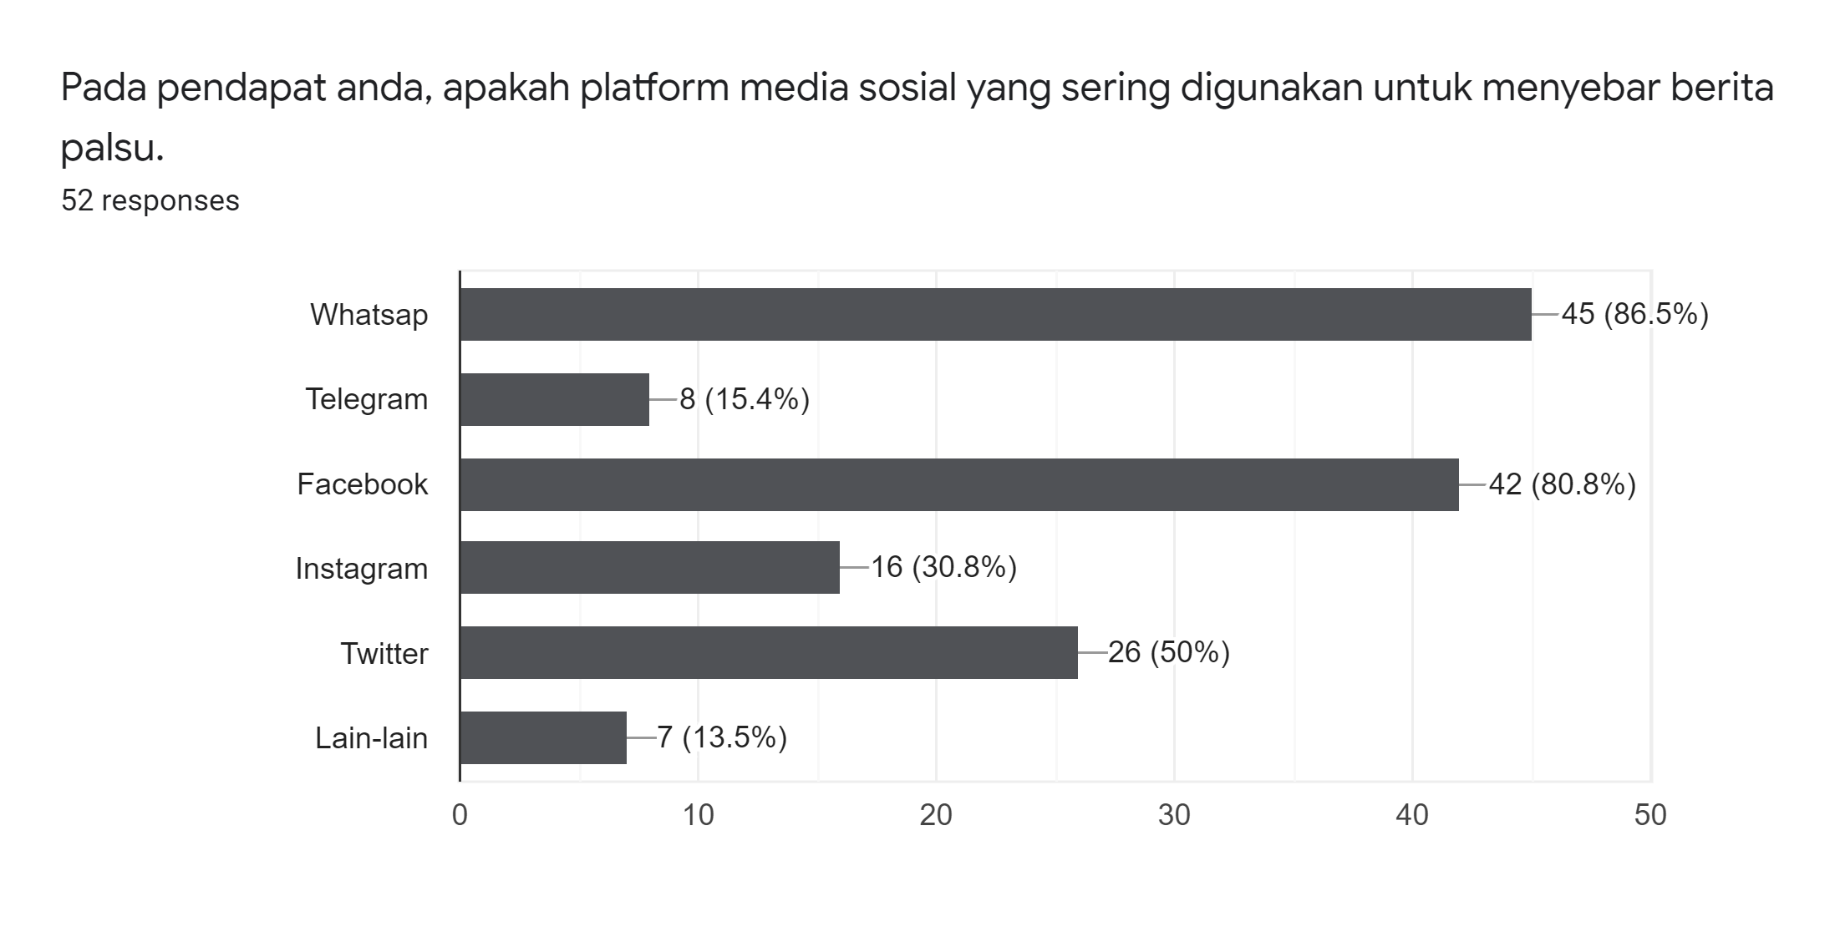
Rajah 3: Graf Platform Media Sosial yang Digunakan dalam Penyebaran Berita Palsu
Berdasarkan Rajah 3, data tertinggi mencatatkan ‘Whatsapp’ (86.5%) sebagai platform yang kerap digunakan pengguna untuk menyebarkan berita dan maklumat tidak benar. Hal ini kerana orang ramai terlalu mudah menekan butang ‘forward’ untuk apa-apa berita yang dikongsikan rakan atau keluarga tanpa memeriksa kesahihan sumber. Seterusnya, platform media sosial ‘Facebook’ peroleh 80.8% daripada keseluruhan 52 responden manakala aplikasi ‘Twitter’ pula, terdapat 26 responden (50%). Kemudian, bagi aplikasi ‘Telegram’ pula menunjukkan keputusan sebanyak 15.4%. Bagi medium media sosial ‘Instagram’, sebanyak 16 responden (30.8%) bersetuju. Terakhir sekali, lain-lain platform peroleh 13.5% iaitu sebanyak 7 responden bersetuju. Secara ringkasnya, majoriti responden memilih aplikasi ‘Whatsapp’ dan ‘Facebook’ sebagai platform utama aktiviti ini berlaku kerana jumlah penggunanya lebih ramai berbanding aplikasi lain dimana hampir semua lapisan umur masyarakat mahir menggunakan aplikasi tersebut.

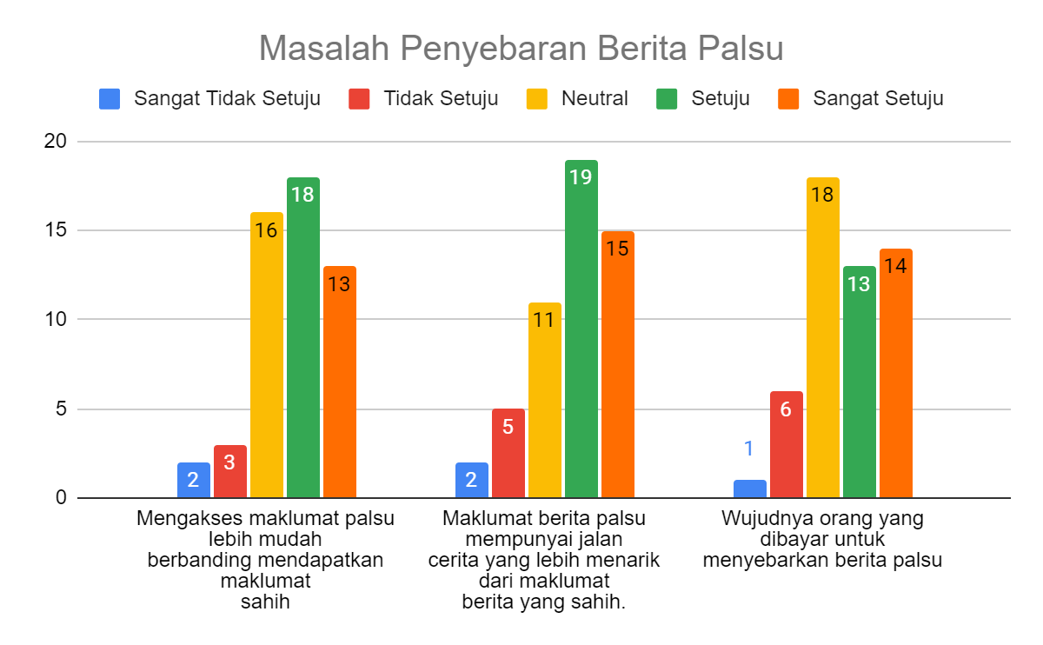
Rajah 4: Graf Masalah Penyebaran Berita Palsu
Graf masalah penyebaran berita palsu dalam Rajah 4 menunjukkan sebanyak 18 responden (%) bersetuju dengan kenyataan mengakses maklumat palsu lebih mudah berbanding mendapatkan maklumat sahih. Hal ini kerana maklumat rasmi atau sahih kebiasaannya diakses melalui laman sesawang yang berautoriti manakala maklumat palsu kebiasaannya disebarkan oleh pengguna melalui ‘group chat’ di media sosial yang memberi akses mudah dan luas kepada orang ramai. Selain itu, kenyataan maklumat berita palsu mempunyai jalan cerita yang lebih menarik dari maklumat berita yang sahih pula di persetujui 19 responden, 15 responden memilih sangat setuju, 11 responden memilih neutral, 5 responden memilih tidak setuju dan 2 responden memilih sangat tidak setuju. Akhir sekali, seramai 18 responden memilih untuk bersikap neutral bagi pernyataan wujudnya orang yang dibayar untuk menyebarkan berita palsu. Hal ini menunjukkan kebanyakan masyarakat tidak mengetahui bahawa terdapat penulis berita yang dibayar untuk menulis artikel berita palsu bagi keuntungan pihak mereka. Oleh itu, faktor masalah yang dihadapi masyarakat di lokasi kajian kami adalah kemudahan mengakses maklumat palsu, jalan cerita lebih menarik dan wujudnya pekerjaan menulis berita palsu.

SEMASA KAJIAN
Mengkaji persepsi masyarakat mengenai penyebaran berita palsu.
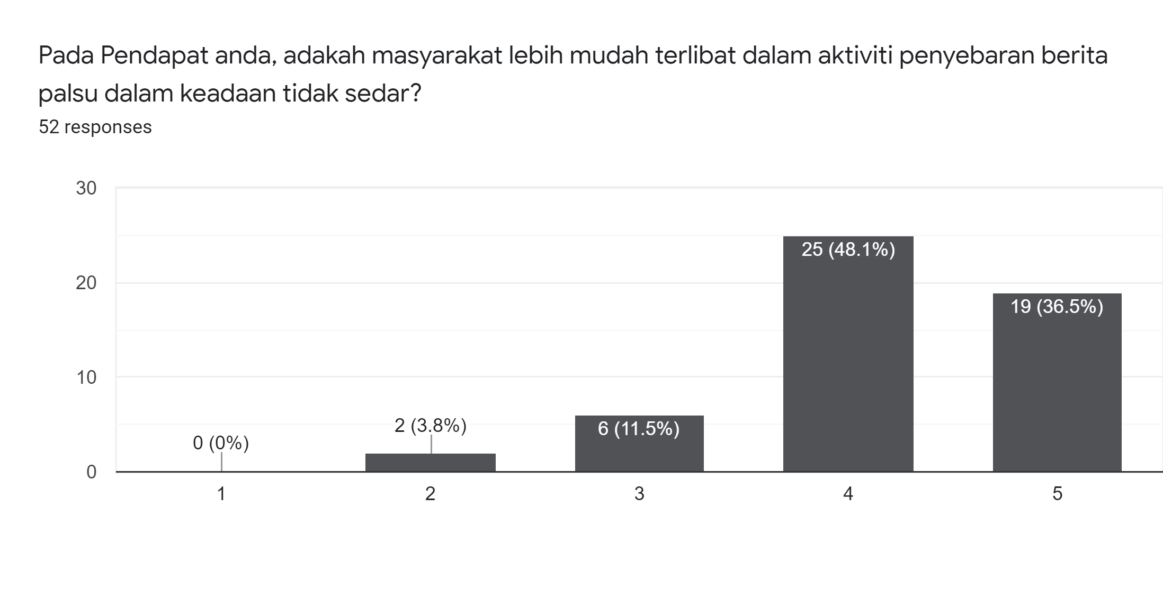
Rajah 5: Graf Kecenderungan Masyarakat Terlibat Dalam Aktiviti Penyebaran Berita Palsu Dalam Keadaan Tidak Sedar
Graf Rajah 5 menunjukkan sebanyak 25 responden (48.1%) memilih setuju kepada penyataan masyarakat lebih mudah terlibat dalam aktiviti penyebaran berita palsu dalam keadaan tidak sedar. Hal ini membuktikan bahawa masyarakat kita terlibat dalam aktiviti tanpa disedari kerana kemudahan teknologi yang ada memberi kemudahan untuk orang ramai berkongsi maklumat sama ada benar atau tidak. Seterusnya, 19 responden (36.5%) sangat bersetuju dengan pernyataan tersebut manakala 1 dan 2 responden berpendapat sangat tidak setuju dan tidak setuju bagi kenyataan tersebut. Manakala, 6 lagi responden memilih untuk bersikap neutral keatas pernyataan tersebut.
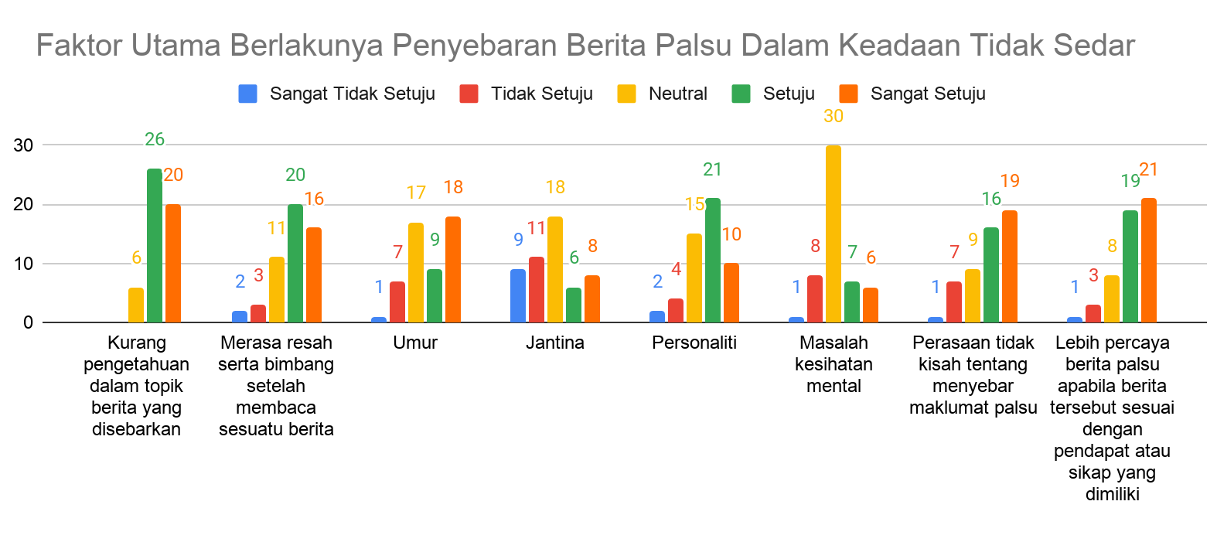
Rajah 6: Graf Faktor Utama Penyebaran Berita Palsu Dalam Keadaan Tidak Sedar
Berdasarkan graf bar dalam Rajah 6, kenyataan kurang pengetahuan dalam topik berita yang disebarkan peroleh 26 responden (50%) tertinggi untuk jawapan setuju, manakala, untuk kenyataan merasa resah serta bimbang setelah membaca sesuatu berita mendapati 20 responden (38.5%) memilih setuju untuk kenyataan ini. Hal ini kerana apabila masyarakat tidak mengetahui topik berita dengan mendalam mereka akan lebih mudah percaya kepada sebarang maklumat yang dikongsikan oleh rakan atau keluarga. Seterusnya, 18 responden (34.6%) sangat bersetuju bahawa umur juga merupakan salah satu faktor perkara ini berlaku. Kemudian, 18 responden (34.6%) menjawab netral bagi faktor jantina. Selain itu, 21 responden (40.4%) memilih setuju untuk faktor personaliti kerana jika personaliti seseorang itu suka menyebarkan berita ‘gosip’ perkara ini akan terus berleluasa. Bagi masalah kesihatan mental pula, 30 responden (57.7%) memilih neutral kerana tidak pasti bahawa faktor ini boleh membawa kepada aktiviti penyebaran berita palsu. Akhir sekali, perasaan tidak kisah peroleh 19 responden (36.5%) menyatakan sangat setuju manakala kenyataan lebih percaya berita yang selari dengan pendapat masing-masing ialah 21 responden (40.4%).

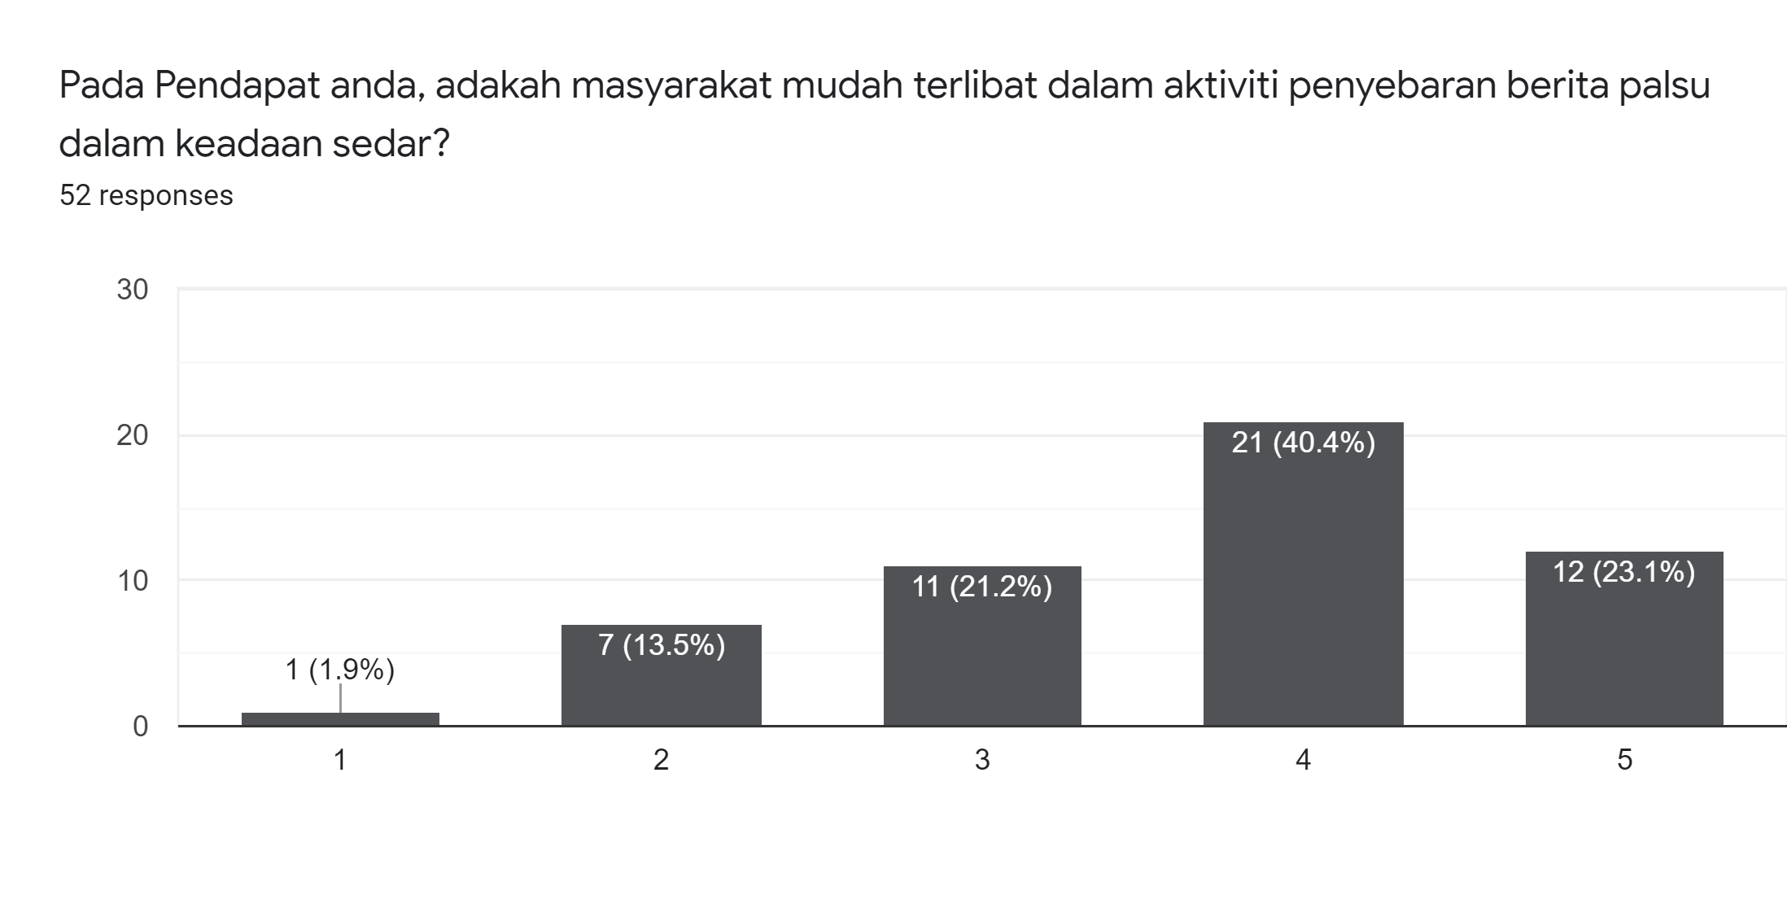
Rajah 7: Graf Kecenderungan Masyarakat Terlibat Dalam Aktiviti Penyebaran Berita Palsu Dalam Keadaan Sedar
Graf Rajah 7 menunjukkan sebanyak 21 responden (40.4%) memilih setuju kepada penyataan masyarakat lebih mudah terlibat dalam aktiviti penyebaran berita palsu dalam keadaan sedar. Hal ini membuktikan bahawa masyarakat kita terlibat dalam aktiviti ini kerana hanya memikirkan manfaat yang diperoleh oleh mereka tanpa menghiraukan kesan tindakan mereka. Seterusnya, 12 responden (23.1%) sangat bersetuju dengan pernyataan tersebut manakala 1 dan 7 responden berpendapat sangat tidak setuju dan tidak setuju bagi kenyataan tersebut. Manakala, 11 lagi responden (21.2%) memilih untuk bersikap neutral ke atas pernyataan tersebut.

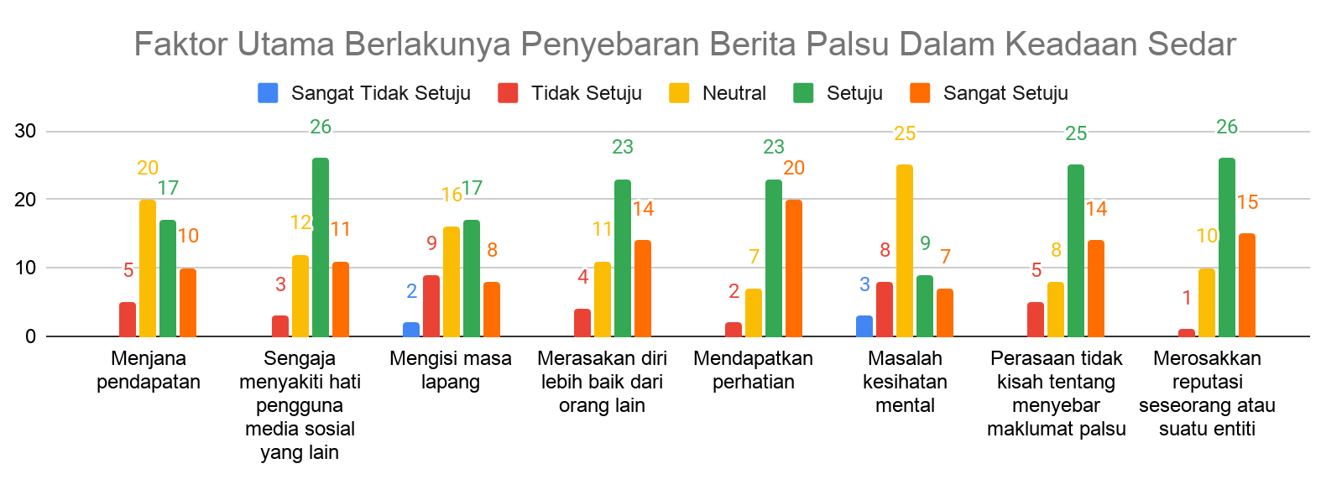
Rajah 8: Graf Faktor Utama Penyebaran Berita Palsu Dalam Keadaan Sedar
Berdasarkan graf bar dalam Rajah 8, seramai 26 responden (50%) bersetuju faktor utama penyebaran berita palsu dalam keadaan sedar adalah niat sesetengah pihak yang ingin merosakkan reputasi seseorang atau suatu entiti dan sengaja menyakiti hati pengguna media sosial yang lain. Seterusnya, 25 responden (48.1%) bersetuju bahawa perasaan tidak kisah menyebar maklumat palsu juga merupakan salah satu faktor perkara ini berlaku. Kemudian, 23 responden (%) menjawab setuju bagi faktor merasakan diri lebih baik daripada orang lain dan ingin mendapatkan perhatian. Hal ini kerana terdapat syarikat yang sengaja menyebarkan berita palsu untuk meningkatkan perhatian dan pendedahan orang ramai kepada syarikat mereka. Selain itu, 25 responden (44.2%) dan 20 responden (38.5%) masing-masing memilih untuk bersikap neutral untuk faktor masalah kesihatan mental dan juga menjana pendapatan. Akhir sekali, 17 responden (32.7%) menyatakan setuju kepada faktor mengisi masa lapang. Tuntasnya, faktor utama penyebaran berita palsu dalam keadaan sedar perkara-perkara yang hanya memanfaatkan sebelah pihak iaitu penyebar berita palsu.

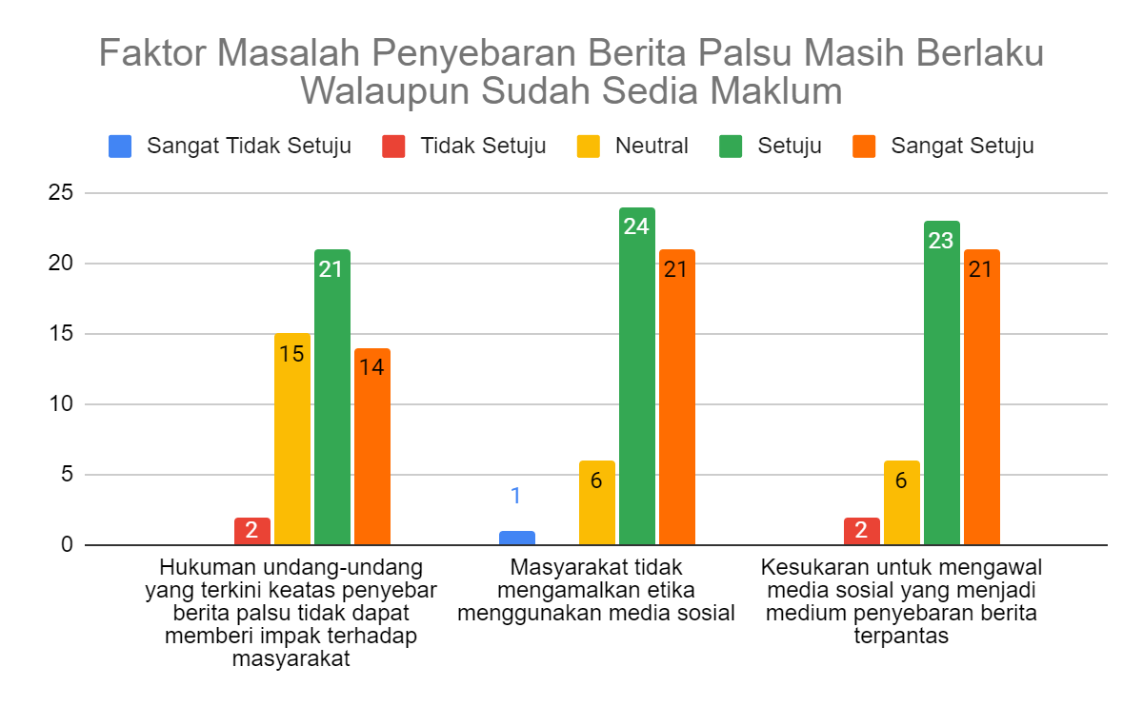
Rajah 9: Graf Faktor Masalah Penyebaran Berita Palsu Masih Berlaku
Rajah 9 menunjukkan faktor masalah penyebaran berita palsu masih berlaku. Sebanyak 24 responden (46.2%) bersetuju bahawa faktor masalah berlakunya penyebaran berita palsu adalah disebabkan masyarakat tidak mengamalkan etika menggunakan media sosial. Berbanding pula, bagi faktor masalah dari kelemahan pihak berkuasa pula, hanya 21 responden (40.4%) menyatakan setuju bahawa hukuman undang-undang yang terkini keatas penyebar berita palsu tidak dapat memberi impak kepada masyarakat. Akhir sekali, sebanyak 23 responden (44.2%) bersetuju faktor tersebarnya berita palsu adalah kerana kesukaran untuk mengawal media sosial yang menjadi medium penyebaran berita palsu.

SELEPAS KAJIAN
Antara masalah yang dihadapi selepas kajian kami dijalankan adalah untuk memastikan masyarakat memahami dan menyedari bahawa perbuatan mereka menyebarkan berita palsu adalah suatu perbuatan yang tidak beretika dan boleh mencetuskan pergaduhan antara dua pihak. Hal ini boleh menjejaskan keamanan dan keharmonian masyarakat di Malaysia. Oleh itu, kami telah menyediakan beberapa cadangan dan langkah penyelesaian yang boleh diterapkan selepas kajian untuk mengekang masalah penyebaran berita palsu.

CADANGAN PENYELESAIAN
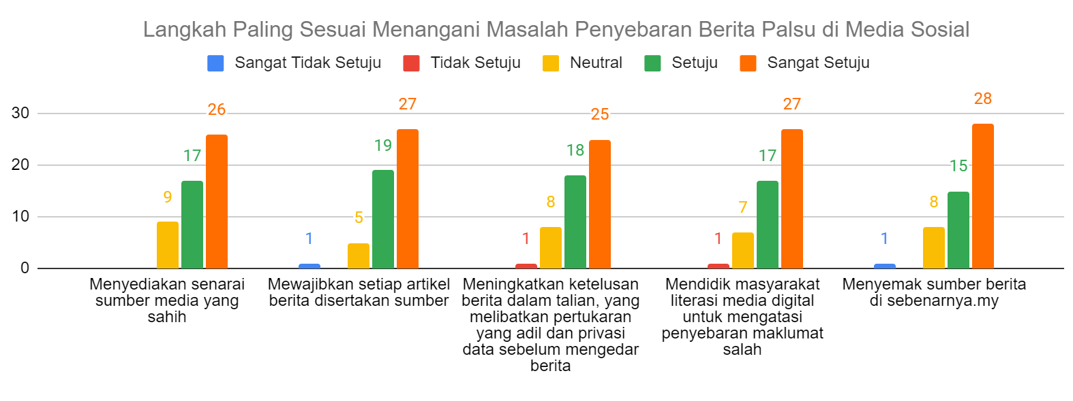
Rajah 10: Graf Langkah Menangani Masalah Penyebaran Berita Palsu di Media Sosial

Berdasarkan Rajah 10, 52 responden telah menyatakan pendapat mereka terhadap langkah-langkah yang sesuai dilakukan bagi mengatasi masalah penyebaran berita palsu. Hasil kajian tersebut mendapati, seramai 28 responden (53.8%) berpendapat bahawa melakukan semakan sumber berita di portal ‘sebenarnya.my’ menunjukkan kesan positif dalam memastikan rakyat menerima maklumat yang tepat dengan pantas. Portal ini dibangunkan pada bulan Mac 2017 dalam usaha kerajaan untuk mengekang penyebaran berita palsu di media sosial oleh Suruhanjaya Komunikasi Multimedia Malaysia (MCMC), lebih daripada 1500 kandungan mengenai maklumat palsu dan juga penjelasan daripada pihak-pihak yang terbabit telah disediakan dalam portal ini. Selain itu, mendidik masyarakat literasi media digital dan mewajibkan setiap artikel berita disertakan sumber juga antara insentif bermanfaat untuk mengekang penyebaran maklumat-maklumat yang salah bagi 27 responden (51.9%). Manakala, seramai 26 (50%) dan 17 (32.7%) responden sangat bersetuju dan bersetuju bahawa penyediaan senarai sumber media yang sahih sesuai dilaksanakan untuk menangani penularan berita palsu di media sosial kerana terdapat beribu-ribu artikel berita yang ditulis setiap hari, sebagai masyarakat yang bertanggungjawab dengan mengetahui sumber berita yang boleh dipercayai, risiko terpedaya dengan berita daripada tabloid akan menurun. Akhir sekali, seramai 25 responden (48.1%) sangat bersetuju bahawa meningkatkan ketelusan berita dalam talian yang melibatkan pertukaran yang adil dan privasi data sebelum berita diedar supaya penulis beriya boleh memastikan dan menyemak sesuatu maklumat sebelum berkongsi berita secara dalam talian melalui platform media sosial.

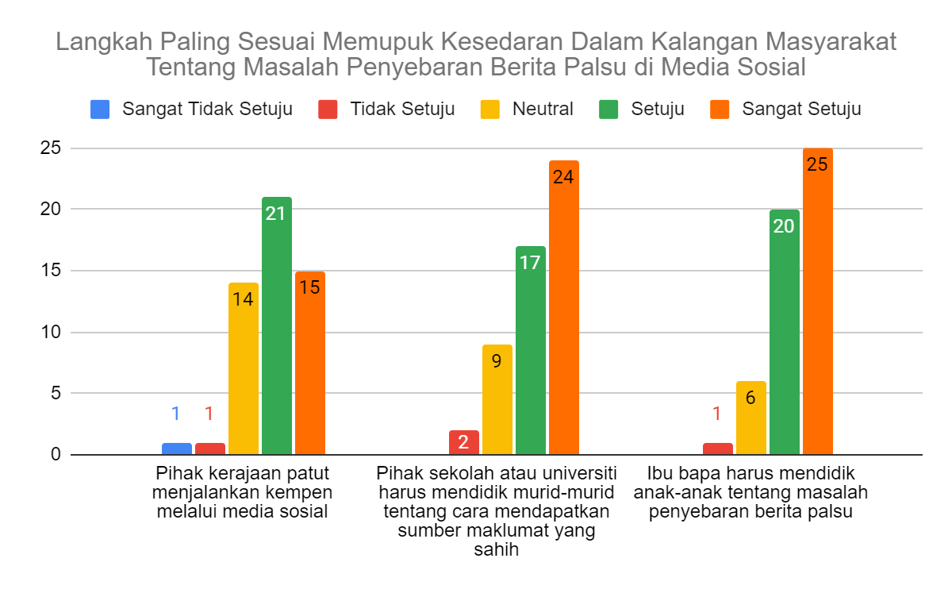
Rajah 11: Graf Langkah Memupuk Kesedaran Masyarakat Tentang Masalah Penyebaran Berita Palsu di Media Sosial
Soal selidik ini juga telah meminta pendapat daripada pihak responden dalam usaha memupuk kesedaran dalam kalangan masyarakat untuk menangani penyebaran berita palsu di media sosial. Rajah menunjukkan hasil kajian soal selidik tersebut, seramai 25 responden (48.1%) sangat bersetuju bahawa didikan tentang isu ini perlulah bermula dari rumah. Hal ini kerana pendidikan yang diterapkan ibu bapa kepada anak yang bermula daripada kecil dapat membentuk individu yang berpengetahuan dan bertanggungjawab. Jika ibu bapa tidak memiliki kemampuan mendidik anak-anak kejujuran dan integriti dalam berkongsi maklumat, maka mereka akan melihat kepada persekitarannya yang boleh membawa keburukan jika terpengaruh. Tambahan pula, seramai 24 responden (46.2%) sangat bersetuju pihak sekolah atau universiti harus mendidik murid-murid tentang cara mendapatkan sumber maklumat yang sahih. Institusi pendidikan adalah tempat yang sesuai untuk memberi pendedahan kepada pelajar tentang kepentingan mencari dan menyemak kesahihan sesuatu sumber supaya tidak diragui kerana ia juga juga merupakan etika yang perlu diterapkan bagi melahirkan masyarakat yang berintegriti. Akhir sekali, pihak kerajaan patut menjalankan kempen melalui media sosial. Media sosial membolehkan agensi kerajaan menyampaikan dan memuat naik maklumat dalam pelbagai format seperti video, audio, gambar dan dokumen. Menerusi media ini, pendedahan yang lebih luas bagi semua lapisan umur dan masyarakat dapat disampaikan.
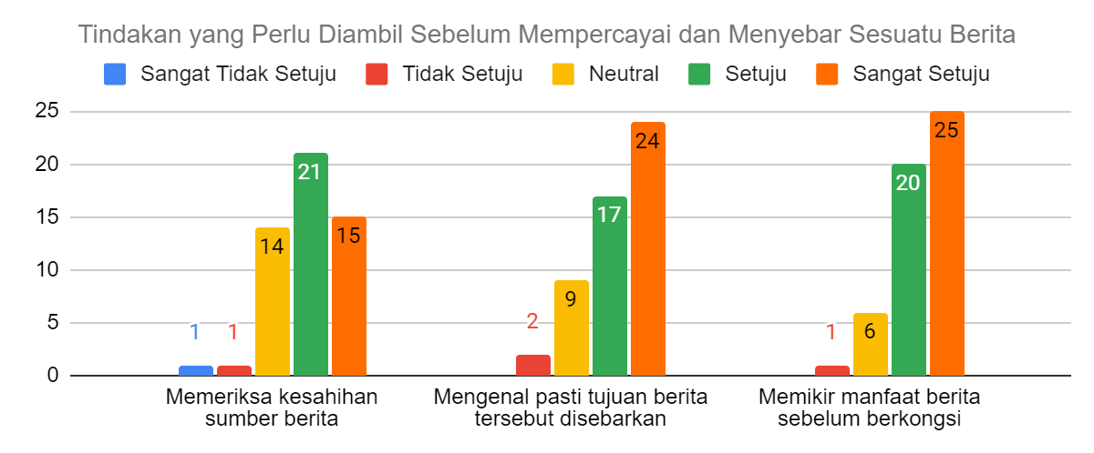
Rajah 12: Graf Tindakan Yang Perlu Diambil Sebelum Mempercayai Dan Menyebar Sesuatu Berita
Antara cadangan lain adalah mengetahui tindakan yang perlu diambil oleh masyarakat sebelum mempercayai dan menyebar sesuatu berita. Data tertinggi direkodkan daripada hasil kajian adalah 25 responden (48.1%) yang sangat bersetuju bahawa menentukan manfaat yang diperoleh sebelum mengongsikan berita merupakan inisiatif supaya mereka tidak sewenang-wenangnya berkongsi maklumat yang meragukan di media sosial. Hasil kajian juga mendapati bahawa mengenal pasti tujuan berita tersebut sebelum disebarkan adalah tindakan yang dilakukan oleh 24 responden (46.2%) dalam usaha mereka mengekang masalah penularan berita palsu di media sosial. Seterusnya, hanya 21 responden (40.4%) yang bersetuju bahawa memeriksa kesahihan sumber berita perlu dibuat sebelum berkongsi maklumat tersebut. Hal ini kerana sesetengah masyarakat merasa bahawa memeriksa sumber mengambil masa yang lama. Oleh itu, berita atau maklumat yang disebar dalam talian dan di media sosial perlulah menyatakan sumber maklumat mereka supaya penyebaran berita palsu dapat dikurangkan. Natijahnya, masyarakat perlulah mengamalkan tiga tindakan tersebut sebelum mempercayai dan menyebar sesuatu berita.

KESIMPULAN
Sebagai kesimpulan, kajian yang telah dijalankan ini telah mendedahkan masalah-masalah yang masih lagi dihadapi masyarakat walaupun sudah menjelang tahun 2021. Kajian ini telah menggariskan beberapa faktor yang menyebabkan penyebaran maklumat tidak benar ini masih lagi berlaku dalam keadaan sedar dan tidak sedar. Setelah memahami masalah kajian sebelum, semasa dan selepas, beberapa cadangan telah dibincangkan untuk menangani masalah ini seperti langkah memupuk kesedaran dalam masyarakat tentang isu ini serta tindakan yang perlu diambil oleh seseorang itu sebelum menyebarkan sesuatu maklumat. Natijahnya, penyebaran berita palsu akan memberi kesan negatif kepada individu, masyarakat, dan entiti dalam kalangan masyarakat di Malaysia. Oleh itu, penting bagi kita sebagai masyarakat bertanggungjawab berhati-hati apabila berkongsi sesuatu maklumat agar isu ini dapat ditangani di masa hadapan.

RUJUKAN
  - Higdon dan Nolan (2020). "The Anatomy of Fake News: A Critical News Literacy Education". University of California Press.
  - Hunt dan Elle (2016). "What is fake news? How to spot it and what you can do to stop it". The Guardian. Dipetik daripada: What is fake news?
  - Borney dan Nathan (2018). "5 reasons why 'fake news' likely will get even worse". USA Today (Gannett). Dipetik daripada: 5 reasons why 'fake news' likely will get even worse"

LAMPIRAN
- Contoh Borang Kaji Selidik
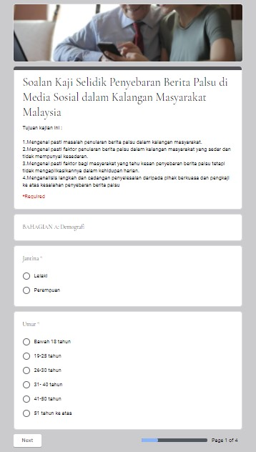
Rajah 12: Bahagian A Borang Kaji Selidik
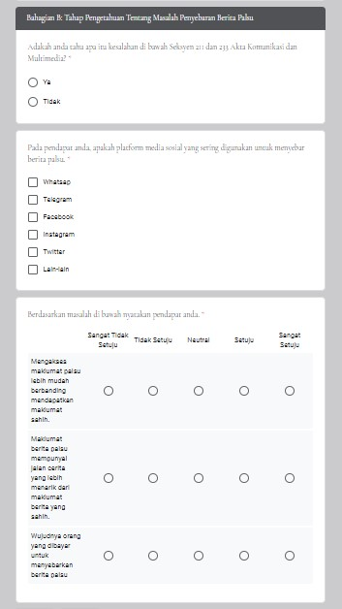
Rajah 13: Bahagian B Borang Kaji Selidik

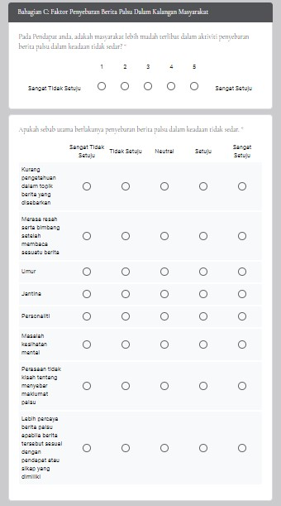 | 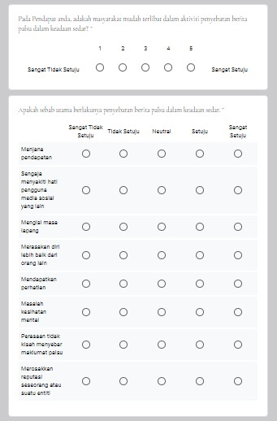  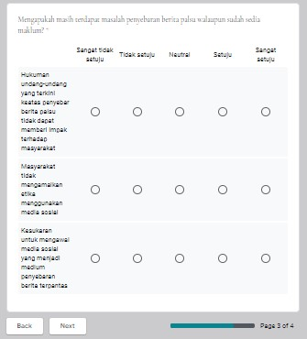
Rajah 14: Bahagian C Borang Kaji Selidik

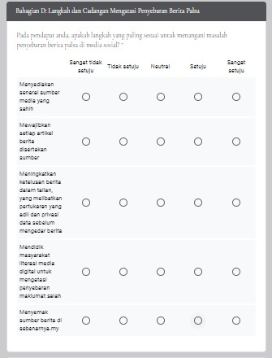 | 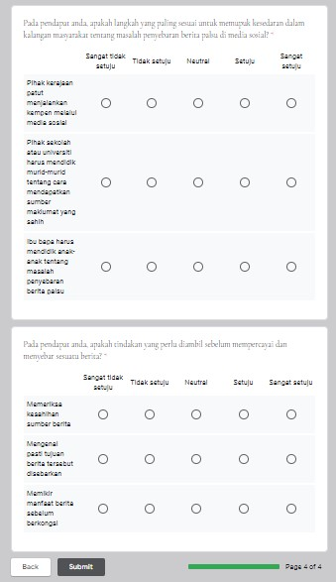
Rajah 15: Bahagian D Borang Kaji Selidik

